THI THỰC HÀNH –ĐÊ 01- MÃ HP: IT3090  
HỌC PHẦN: CƠ SỞ DỮ LIỆUNGÀY THI: 28/12/2021, Thời gian: 90 phút

BÁO CÁO THỰC HÀNH

1. **Tạo cơ sở dữ liệu quản lý bán hàng** với các bảng trên (Khóa chính, khóa ngoại, diagram) **(1 điểm)**

**CODE sql:**

create database De02_NguyenTienDat;

use De02_NguyenTienDat;

create table DAILY_DatNT (

MADL_4242 varchar(10) not null primary key,

TENDAILY_4242 nvarchar(30) not null,

DIACHI_4242 nvarchar(30),

DIENTHOAI_4242 nvarchar(10),

EMAIL_4242 nvarchar(50)

);

create table SANPHAM_DatNT (

MASP_4242 varchar(10) not null primary key,

TENSP_4242 nvarchar(30) not null,

DONGIA_4242 real not null

);

create table HOADONXUAT_DatNT (

MAHD_4242 varchar(10) not null primary key,

MADL_4242 varchar(10) not null,

NGAYLAPHD_4242 date not null,

SOTIENTT_4242 real not null,

constraint hdx_fkey foreign key(MADL_4242) references DAILY_DatNT(MADL_4242)

);

create table CHITIETHDXUAT_DatNT (

MAHD_4242 varchar(10) not null,

MASP_4242 varchar(10) not null,

SOLUONG_4242 int not null,

constraint chitiet_pkey primary key(MAHD_4242, MASP_4242),

foreign key(MAHD_4242) references HOADONXUAT_DatNT(MAHD_4242),

foreign key(MASP_4242) references SANPHAM_DatNT(MASP_4242)

);

**Diagram của cơ sở dữ liệu**

1. **Hãy thực hiện các ràng buộc toàn vẹn sau (1 điểm)**

2.1 Đại lý: với email là: *@gmail.com.,

* 1. Sản phẩm: với đơn giá từ 300 đến 2500

* 1. Chi tiết hóa đơn xuất: số lượng từ từ 2 đến 15.

1. **Nhập dữ liệu vào các bảng** (Theo trang 2). (**2.5 điểm)**

--3.Nhập dữ liệu vào các bảng (Theo trang 2). (2.5 điểm)

insert into DAILY_DatNT (MADL_4242, TENDAILY_4242, EMAIL_4242, DIENTHOAI_4242, DIACHI_4242)

values

('DL0001', N'CAFE HOANGNAM', N'namhv@gmail.com', N'0914556677', N'123, Hoàn Kiếm'),

('DL0002', N'CAFE NAMANH', N'anhtn@gmail.com', N'0912667788', N'146, Ba Đình, Hà Nội'),

('DL0003', N'TRÀ SỮA BINHAN', N'annb@gmail.com', N'0915334455', N'154, Quang Trung, Nghệ An'),

('DL0004', N'CAFE MINHLONG', N'longlm@gmail.com', N'0913224455', N'32, Võ Thị sáu, TP HCM'),

('DL0005', N'TRÀ SỮA ANHVU', N'anhvm@gmail.com', N'0918336677', N'56, Yết Kiêu, Hà Nội'),

('DL0006', N'Cafe HoaMai', N'hoamai@gmail.com', N'0915227788', N'Hải phòng');

insert into SANPHAM_DatNT (MASP_4242, TENSP_4242, DONGIA_4242)

values

('BMM018', N'Máy pha Cafe Hafele HE', 2445),

('EMF205', N'Máy đánh sữa Delonghi', 1949),

('KCFCS2', N'Máy pha Cafe KONKA', 549),

('SM3016', N'Máy xay Cafe SOKANY', 350),

('TA02N1', N'Máy pha Cafe Bear 240ml', 1250),

('TS0530', N'Máy xay Cafe Tiross 150W', 519);

insert into HOADONXUAT_DatNT (MAHD_4242, MADL_4242, NGAYLAPHD_4242, SOTIENTT_4242)

values

('HD0001', 'DL0005', '2021-10-11', 12340),

('HD0002', 'DL0002', '2021-10-15', 15678),

('HD0003', 'DL0002', '2021-10-20', 12300),

('HD0004', 'DL0004', '2021-10-25', 7689),

('HD0005', 'DL0004', '2021-12-05', 5790),

('HD0006', 'DL0005', '2021-12-20', 13566),

('HD0007', 'DL0005', '2021-11-20', 1000),

('HD0008', 'DL0003', '2021-12-15', 2000);

insert into CHITIETHDXUAT_DatNT(MAHD_4242, MASP_4242, SOLUONG_4242)

values

('HD0001', 'BMM018', 3),

('HD0001', 'EMF205', 5),

('HD0001', 'KCFCS2', 3),

('HD0001', 'TA02N1', 5),

('HD0001', 'TS0530', 2),

('HD0002', 'EMF205', 7),

('HD0002', 'KCFCS2', 6),

('HD0002', 'SM3016', 7),

('HD0002', 'TA02N1', 4),

('HD0003', 'KCFCS2', 5),

('HD0003', 'SM3016', 4),

('HD0003', 'TS0530', 6),

('HD0004', 'BMM018', 5),

('HD0004', 'TA02N1', 8),

('HD0004', 'TS0530', 8),

('HD0005', 'BMM018', 4),

('HD0005', 'KCFCS2', 10),

('HD0005', 'SM3016', 12),

('HD0006', 'SM3016', 3),

('HD0006', 'TA02N1', 3),

('HD0006', 'TS0530', 5),

('HD0007', 'SM3016', 10),

('HD0007', 'TA02N1', 5),

('HD0008', 'BMM018', 4),

('HD0008', 'KCFCS2', 6);

1. **Viết các câu lệnh SQL thực hiện các truy vấn sau: (3.5 điểm)**4.1 Đưa ra mã đại lý, tên đại lý, số hóa đơn, tổng tiền phải thanh toán, của các đại lý có địa chỉ là Hà Nội và TP HCM trong tháng 10,11/2021.

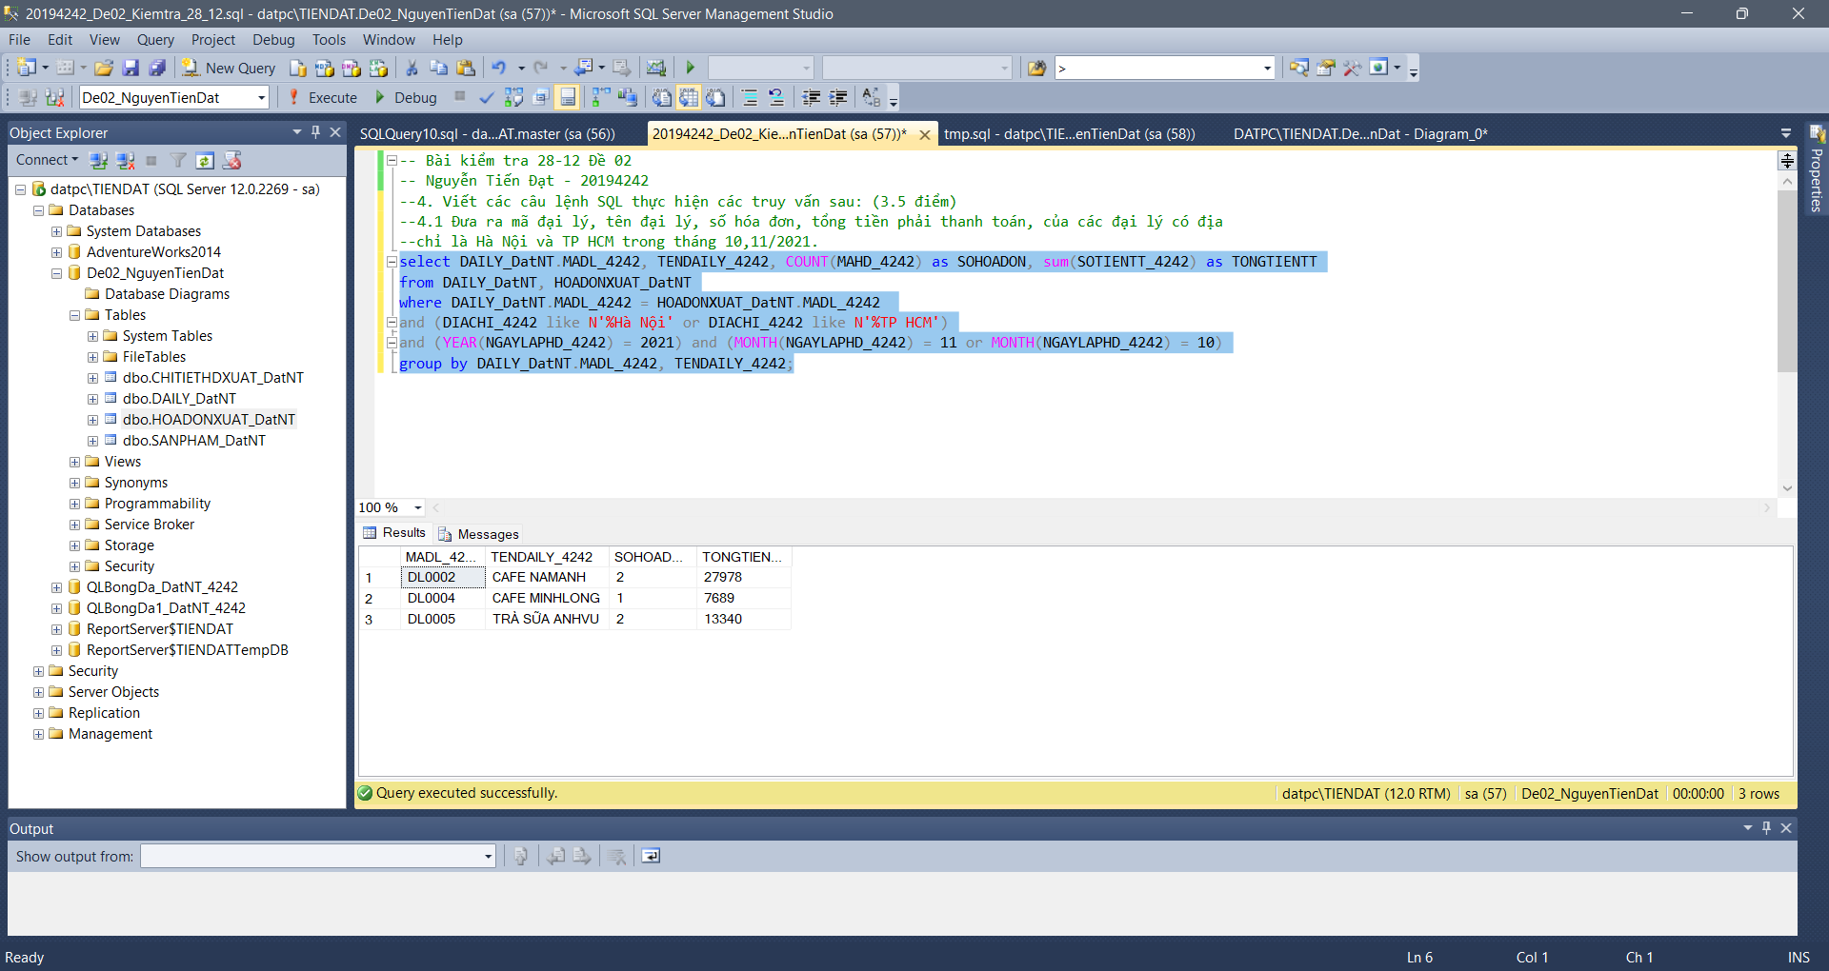

* 1. Đưa ra Sản phẩm bán thu được số tiền cao nhất với các thông tin: mã sản phẩm, tên sản phẩm, số lượng, thành tiền trong năm 2021. trong đó tiền thành tiền bằng số lượng *đơn giá.

* 1. . Đưa ra danh sách Đại lý có tổng số lượng sản phẩm đã mua >=10, với các thông tin:  
     Mã đại lý, tên đại lý, tổng số sản phẩm, tổng tiền phải thanh toán trong năm 2021.

1. **Tạo Store procedure với các yêu cầu sau: (2 điểm)**5.1 Thao tác select các sản phẩm có tên “….pha Cafe…”

